**RESUMO EXPANDIDO EPCA 2024**

**PESQUISAS CIENTÍFICAS ENVOLVENDO OS POVOS INDÍGENAS NO CAMPO DA COMUNICAÇÃO: REFLEXÕES PRELIMINARES[1]**

**Sheila Virgínia de Almeida BAHIA - ISC/UFBA[2]**

**Ivanise Hilbig de ANDRADE - FACOM/UFBA[3]**

**Claudiane de Oliveira CARVALHO - FACOM/UFBA[4]**

**RESUMO**

Levando e conta a produção e circulação da ciência numa sociedade midiatizada e a proposta da ONU e da Unesco de compreender melhor as diferentes facetas da relação entre indígenas e mídia no Brasil, o objetivo deste estudo consiste em analisar de que forma os povos indígenas vêm sendo abordados em três revistas da área comunicação, Qualis A, nos últimos cinco anos. Para tanto, faremos uma revisão de literatura, envolvendo o descritor “indígena”, nos periódicos Matrizes (USP), Intercom (Intercom) e Famecos (PUCRS), entre os anos 2020 a 2024. O acesso à informação pelos povos indígenas, garantido em lei, avançou para as mídias sociais digitais, especialmente após a pandemia de Covid-19 - espaço antes mais ocupado pela juventude não indígena. Entretanto, o reconhecimento social dos povos originários ainda mobiliza poucas pesquisas científicas e, quando ocorrem, não destacam o protagonismo da juventude nos ciberespaços. Diante disto, sugerimos que os objetos de investigação sejam revisados pelos pesquisadores do campo da comunicação.

**Palavras-chave:** Pesquisa científica. Povos Indígenas. Comunicação.

**1. INTRODUÇÃO**

De acordo com o Censo de 2022, entre os povos indígenas 56,10% são de jovens com menos de 30 anos de idade[5], percentual maior do que os demais jovens residentes do país nesta mesma faixa etária (42,07%). A idade média da população indígena brasileira fica em torno de 25 anos, enquanto a média do país é de 35 anos. Ainda segundo o IBGE (2023), os indígenas que residem em Terras Indígenas possuem uma média de idade em torno de 19 anos de idade, enquanto que os indígenas que vivem fora das suas terras, possuem uma idade média de 30 anos de idade[6]. No total, são cerca de 1,7 milhão de indígenas distribuídos em 305 etnias, em sua maioria concentrados nas regiões norte e nordeste.

Compreendido como “povos originários”, apesar do histórico genocídio, os povos indígenas possuem direitos garantidos na Carta Magna brasileira em seu art. 231: “reconhecidos aos povos indígenas sua organização social, costumes, línguas, crenças e tradições” (BRASIL, 1988). Porém, somente após o Censo de 2010 foi possível considerar as características étnicas e socioculturais, quando passaram a ser coletados dados como pertencimento étnico específico e línguas indígenas faladas nos domicílios. Com o aperfeiçoamento dos instrumentos de coleta de dados pelo Censo de 2022, a população indígena de 2022 aumentou quase seis vezes que na década de 1990 e quase o dobro em relação a 2010, mesmo assim o país ainda contabiliza o menor quantitativo de indígenas da América.

De acordo com a Declaração das Nações Unidas para o direito dos povos indígenas, no artigo 16, incisos 1 e 2, temos que:

1. Os povos indígenas têm o direito de estabelecer seus próprios meios de informação, em seus próprios idiomas, e de ter acesso a todos os demais meios de informação não indígenas, sem qualquer discriminação. 2. Os Estados adotarão medidas eficazes para assegurar que os meios de informação públicos reflitam adequadamente a diversidade cultural indígena. Os Estados, sem prejuízo da obrigação de assegurar plenamente a liberdade de expressão, deverão incentivar os meios de comunicação privados a refletirem adequadamente a diversidade cultural indígena (ONU, 2018, p. 11).

Recentemente, o Fórum Permanente das Nações Unidas sobre Questões Indígenas (UNPFII) destacou a necessidade de examinar políticas, práticas e programas de financiamento nacionais sobre os Povos Indígenas na mídia, estudo a ser conduzido pela Organização das Nações Unidas (ONU) e Organização das Nações Unidas para a Educação, a Ciência e a Cultura (UNESCO), inspirando a presente proposta. A intenção é buscar compreender quais os meios de comunicação utilizados pelos indígenas - seja mídia impressa (jornal, revista), televisão, rádio, mídia digital (plataforma de notícias online, website), híbrido (plataforma multimídia, mídia tradicional e digital, mídia social), produção de conteúdo e agência de publicidade ou centro multimídia (biblioteca, acervo, equipamentos, acesso à internet).

Em outros termos, há um indicativo nessa iniciativa de considerar que o processo de construção identitária dos povos indígenas está imbricado, também, pelas ondas de midiatização contextualizadas por Couldry e Hepp (2020), o que implica reconhecer como os indígenas ocupam e usam os meios, os espaços que dão voz a esses povos, os lugares que ocupam e por quais os caminhos, por exemplo, vêm sendo investigados pelo campo da comunicação. Inserido no contexto amplo dessa proposta, o objetivo deste estudo consiste em analisar inicialmente de que forma os povos indígenas vêm sendo abordados nas revistas de comunicação nos últimos cinco anos. Para tanto, faremos uma revisão de literatura, envolvendo o descrito “indígena”, nas principais revistas científicas da área (Matrizes, Intercom e Famecos), entre os anos 2020 a 2024. Desta forma, esperamos contribuir para a inclusão da realidade da juventude indígena que atuam em mídias sociais digitais nos objetos de pesquisa no campo da comunicação.

**2. ANÁLISE E COMENTÁRIO DO CONTEÚDO**

Em levantamento realizado nas revistas da área de comunicação e informação[7] Matrizes (USP), Intercom (Associação Brasileira de Estudos Interdisciplinares em Comunicação – Intercom) e Famecos (PUCRS), entre 2020 a 2024, temos que os povos indígenas foram tema de estudo em apenas cinco publicações, sendo três somente no ano de 2021, conforme exposto naFigura 1 abaixo:

**Figura 1** - Publicações sobre povos indígenas em revistas da área de comunicação e informação, entre 2020 a 2024.

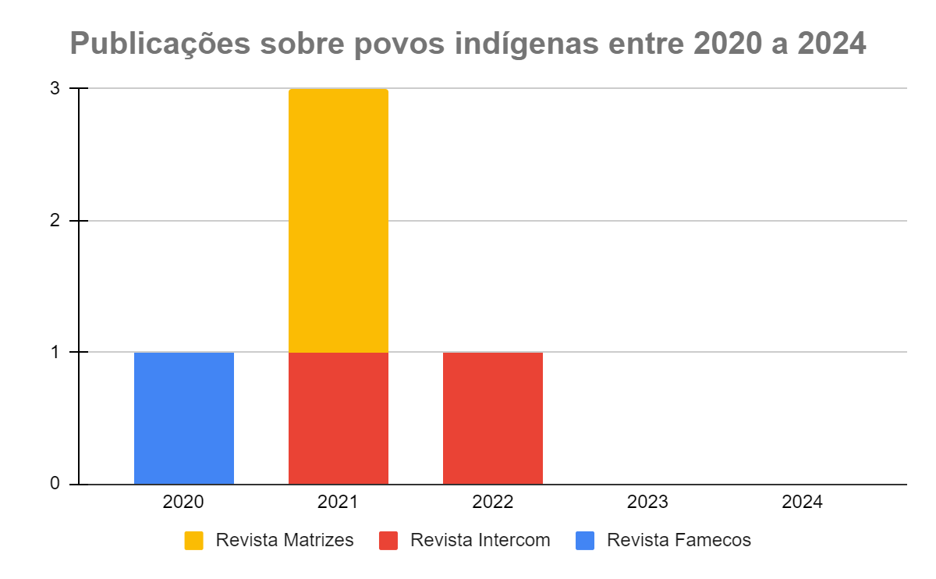

Fonte: Elaboração própria.

Na leitura dos resumos, encontramos que, na Revista Famecos, Coelho (2020) faz um estudo de caso acerca da Aldeia Digital, que corresponde a um projeto de educação midiática e de inclusão digital para o povo Xavante, a fim de fomentar a produção dos seus próprios meios de comunicação, visto que há um movimento político no ato de utilizar as mídias digitais, e um novo tipo de oposição política externa, que seria ‘nós’ (os Xavante) e ‘eles’ (os brancos). No estudo, conclui-se que as mídias digitais são utilizadas para midiatizar as relações políticas entre o movimento indígena Xavante e os brancos.

Na Revista Famecos, encontramos duas publicações em 2021: Silva e Raposo (2021) analisando o enquadramento de fatos envolvendo conflitos entre etnias indígenas e produtores rurais publicizados no jornal impresso de Mato Grosso do Sul e no Correio do Estado, tomando como referência o assassinato do líder indígena Semião Vilhalva, de 24 anos de idade, dos povos Guarani-Kaiowá, ocorrido em agosto de 2015, que lutava pela demarcação das Terras Indígenas. A pesquisa demonstra que, em cinco editoriais e cinco artigos de opinião coletados entre agosto e outubro do mesmo ano, perdura, desde 1930, uma retórica simbólica e cultural forjada pelas elites regionais. Já Magallanes-Blanco (2021) ao analisar um projeto de comunicação de mídia indígena no estado de Oaxaca, no México, onde o rádio é o meio que os comunicadores indígenas encontram para o enfrentamento à ameaça em seus territórios e modos de vida, concluiu que, na programação, o diálogo faz parte do processo comunicativo e molda a compreensão do sistema-mundo, tornando as diferenças e as desigualdades mais evidentes.

Na Revista Intercom, encontramos também duas publicações: os pesquisadores Paes, Sarmento e Pontes (2021) investigam a visibilidade e a representação dos povos indígenas contra a construção da Usina Hidrelétrica (UHE), em Belo Monte, em sites jornalísticos de maior circulação no país, como também em outros doze países estrangeiros. Os autores concluem que os jornais enquadram os indígenas como ‘invasores’ e pessoas ‘de menor capacidade’, sendo que os jornais estrangeiros oportunizam maior abertura à fala dos povos indígenas contra a UHE Belo Monte. Os jornais brasileiros, por sua vez, priorizaram o discurso do governo e os interesses políticos em questão. Em sua pesquisa, Santi e Araújo (2022) analisam as práticas etnomidiáticas utilizadas no portal do Conselho Indígena de Roraima (CIR), com vistas a entender como a organização dos sentidos sobre o Movimento dos Povos Indígenas são construídos. No trabalho, demonstram que os indígenas lutam pela transmissão do direito à Terra a seus descendentes para sua continuidade como povos e das relações étnicas.

Assim, na leitura dos resumos, embora as publicações tenham abordado as mídias convencional e digital (em sua maioria, jornais online, sites e rádios), parece haver uma forma estereotipada de percepção dos povos indígenas, também por parte dos pesquisadores da comunicação, não fazendo jus às práticas sociais da juventude indígena em ciberespaços. Observa-se ainda que, mesmo sendo publicações do período pandêmico da comunicação, nenhuma delas aborda, por exemplo, a cobertura midiática sobre a situação de emergência sanitária mundial para a comunidade indígena – tema que, de forma particular, interessa-nos, pois nosso estudo advém de uma articulação ente o Instituto de Saúde Coletiva e o PósCOM/Facom, ambos da UFBA.

Entendemos que existem recomendações éticas que resguardam os direitos dos povos indígenas em pesquisas científicas, instituídas pelo Conselho Nacional de Saúde:

1 - A realização da pesquisa poderá a qualquer tempo ser suspensa, [...] desde que: 1.1. seja solicitada a sua interrupção pela comunidade indígena em estudo; 1.2. a pesquisa em desenvolvimento venha a gerar conflitos e/ou qualquer tipo de mal estar dentro da comunidade; 1.3. haja violação nas formas de organização e sobrevivência da comunidade indígena, relacionadas principalmente à vida dos sujeitos, aos recursos humanos, aos recursos fitogenéticos, ao conhecimento das propriedades do solo, do subsolo, da fauna e flora, às tradições orais e a todas as expressões artísticas daquela comunidade (BRASIL, 2000, p. 1).

Entretanto, tais recomendações não devem ser consideradas como impeditivo para a aplicação de pesquisas qualitativas com a comunidade indígena. Cabe ao pesquisador, porém, maior conhecimento sobre metodologias que respeitem as identidades culturais (tais como as etnografias, pesquisa-ação, etc), visto que a ideia de unificação dos indígenas como sendo “uma coisa só”, não se aplica na realidade, pois são várias etnias e costumes distintos que precisam ser considerados.

Se ampliarmos o leque de possibilidades de pesquisas, temo que, no cenário nacional dos povos indígenas, apresentado pelo IBGE (2023), caberia mais discussão em torno da juventude indígena nas mídias sociais digitais, a fim de potencializar as vozes que ecoam no ciberespaço, como afirmação das suas identidades culturais, visto que, cada vez mais, esses jovens vêm ocupando espaços privilegiados na sociedade mundial, como apresenta Gouveia (2024). Nessa direção, destacamos, na Figura 2, três personagens de destaque: *Priscila Tapajowara* considerada como um dos 100 Latinos Mais Comprometidos com a Ação Climática 2023, pela agência de notícias EFE da Espanha; *Alice Pataxó* que figura na lista das 100 mulheres mais inspiradoras e influentes de 2022, feita pela BBC do Reino Unido; e *Tukumã Pataxó*, diretor de comunicação da Associação de Jovens Indígenas Pataxó (AJIP).

**Figura 2** - Algumas personalidades da juventude indígena em destaque nas mídias sociais digitais na atualidade

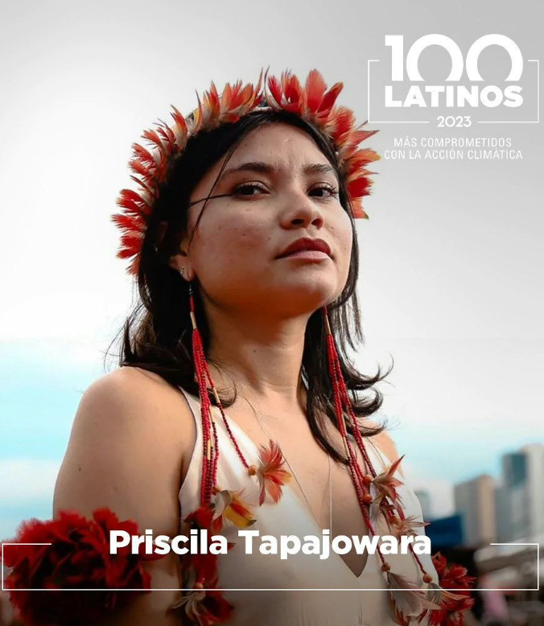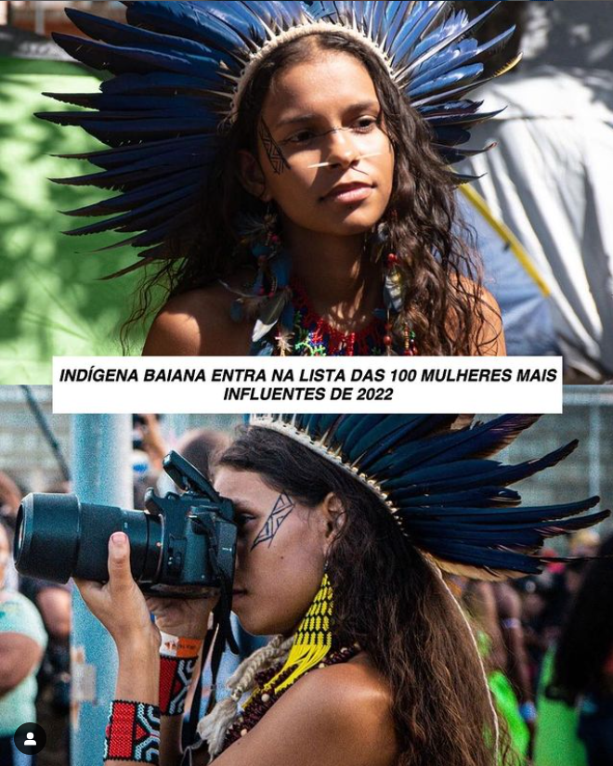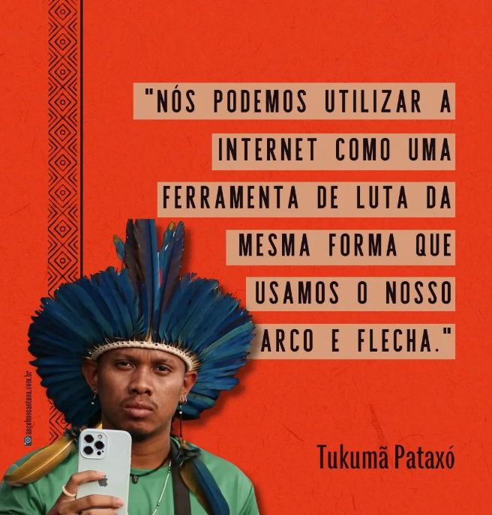

Fonte: Perfis do Instagram @priscilatapajowara, @alice_pataxó e @tukuma_pataxo

Com o uso da Internet, os jovens influenciadores constroem uma ‘ponte’ entre eles, os comunicadores indígenas, com os não indígenas, ampliando a liberdade de expressão indígena e promovendo maior divulgação da diversidade étnica (Gouveia, 2024).

**3. CONSIDERAÇÕES FINAIS**

Nessa pequena amostra, é possível lançar algumas primeiras impressões, cuja conclusão requer maior aprofundamento. No corpus analisado, foi possível observar que os povos originários não foram objeto de estudo de destaque e figuraram em poucos trabalhos. Apesar da relação entre a juventude indígena e as plataformas de redes sociais, não foi localizado nenhum trabalho sobre esse tema.

É preciso reconhecer que o protagonismo indígena na sociedade contemporânea, especialmente após o período pandêmico, vem se manifestando nos espaços das plataformas de mídias sociais digitais como uma forma de intervenção política na comunicação. Assim, propomos mais pesquisas acerca dos influenciadores indígenas (enquanto “comunicadores indígenas”) nas pesquisas científicas. Dessa forma, teremos condições de averiguar como o fenômeno da midiatização tem provocado mudanças nos processos identitários, propiciando, assim, uma ampliação da circulação de sentidos sobre o “ser indígena”. Sugerimos, portanto, que os objetos de investigação sejam revisados pelos pesquisadores do campo da comunicação, prezando pelas perspectivas interdisciplinares dada a natureza do objeto.

**REFERÊNCIAS BIBLIOGRÁFICAS**

ALCANTARA, Maria de Lourdes Beldi de; MOURE, Walter; TRAJBER, Zelik; MACHADO, Indiana Ramires. A percepção do suicídio como inseparável das outras formas de violência. *Rev Med.* São Paulo. v. 99, n.3, mai-jun 2020 p. 305-18.

BRASIL, Conselho Nacional de Saúde. Resolução nº 304 do CNS. Constitui norma complementar à Resolução 196/96 e trata das pesquisas em povos indígenas. *Diário Oficial da União.* 09 de agosto de 2000.

COELHO, Rafael Franco. Medios digitales y movimiento indígena en Brasil: la Organización de los Pueblos Indígenas Xavante. *Revista FAMECOS.* n. 27, v. 1, 2020. Disponível em: https://doi.org/10.15448/1980-3729.2020.1.35899. Acesso em: 14 out 2024.

COULDRY, Nick; HEPP, Andreas. *A construção mediada da realidade*. São Leopoldo (RS): Editora Unisinos, 2020.

GOUVEIA, Aline. Influenciadores indígenas ocupam as redes sociais com informação e tradições. *Correio Braziliense* [online]. 20 abr. 2024. Disponível em: https://www.correiobraziliense.com.br/brasil/2024/04/6841126-influenciadores-indigenas-ocupam-as-redes-sociais-com-informacao-e-tradicoes.html#google_vignette. Acesso em: 14 out 2024.

INSTITUTO BRASILEIRO DE GEOGRAFIA E ESTATÍSTICA. *Censo Demográfico 2022*: indígenas: primeiros resultados do universo. Rio de Janeiro: Instituto Brasileiro de Geografia e Estatística; 2023.

MAGALLANES-BLANCO, Claudia. Las Voces que Somos, um Enunciado da Mídia Dialógica Indígena para a Libertação. *Revista Matrizes*. v. 15, n. 3, p. 51-70, set./dez., 2021. Disponível em: http://dx.doi.org/10.11606/issn.1982-8160.v15i3p51-70. Acesso em: 14 out 2024.

ORGANIZAÇÃO DAS NAÇÕES UNIDAS. Declaração das Nações Unidas sobre os Direitos dos Povos Indígenas. Rio de Janeiro. *UNIC*, n. 023, mar., 2008. Disponível em: https://www.acnur.org/fileadmin/Documentos/portugues/BDL/Declaracao_das_Nacoes_Unidas_sobre_os_Direitos_dos_Povos_Indigenas.pdf. Acesso em: 14 out 2024.

PAES, Renata da Cruz; SARMENTO, Priscila Sanjuan de Medeiros; PONTES, Altem Nascimento. Análise da cobertura de sites jornalísticos da América do Sul, Europa e Ásia sobre os povos indígenas atingidos pela UHE Belo Monte. *Intercom.* RBCC São Paulo, v. 44, n. 1, p. 103-129, jan./abr. 2021. Disponível em: https://doi.org/10.1590/1809-5844202115. Acesso em: 14 out 2024.

SANTI, Vilso Junior; ARAÚJO, Bryan Chrystian. Representações do Movimento dos Povos Indígenas na etnomídia roraimense. Intercom, *Rev. Bras. Ciênc. Comun*., São Paulo, v. 45, 2022. Disponível em: https://doi.org/10.1590/1809-58442022123pt. Acesso em: 14 out 2024.

SILVA, Marcos Paulo da; RAPOSO, Maurício de Melo. Jornalismo e ideologia da cultura: Os conflitos entre indígenas e ruralistas em Mato Grosso do Sul. *Revista Matrizes*. v. 15, n. 1, p. 249-274, jan./abr., 2021. Disponível em: http://dx.doi.org/10.11606/issn.1982-8160.v15i1p249-274. Acesso em: 14 out 2024.

SIMONI, Alessandra Traldi; GUIMARÃES, Bruno Nogueira; SANTOS, Ricardo Ventura. “Nunca mais o Brasil sem nós”: povos indígenas no Censo Demográfico 2022. *Cad. Saúde Pública.* v. 40, n. 4, 2024. Disponível em: https://doi.org/10.1590/0102-311XPT232223. Acesso em: 14 out 2024.

1. Trabalho apresentado no Encontro de Pesquisa em Comunicação na Amazônia, VII EPCA Amazônia 2024, intitulado "Nós-Amazônia: identidades e interfaces das pesquisas em Comunicação", no GT Comunicação e Midiatização, realizado nos dias 30 e 31 de outubro do mesmo ano.
2. Assistente Social. Sanitarista. Psicoterapeuta Integrativa. Doutoranda do Programa de Pós-graduação em Saúde Coletiva do Instituto de Saúde Coletiva/Universidade Federal da Bahia (ISC-UFBA), bolsista CAPES. E-mail: sheilabahia27@gmail.com
3. Jornalista. Doutora em Comunicação e Cultura Contemporâneas pela Faculdade de Comunicação (FACOM-UFBA), em Pós-Doutoramento na Sciences Po Lyon, França. Professora Adjunta da FACOM-UFBA. E-mail: ivanise.andrade@ufba.br
4. Jornalista. Doutora em Programa de Programa de Pós-Graduação em Comunicação e Cultura Contemporâneas (FACOM-UFBA). Professora Adjunta da FACOM-UFBA. E-mail: claudianecarvalho29@gmail.com
5. De um total de 1.693.535 de indígenas existentes atualmente no país, o que corresponde a 0,83% do total de habitantes do país. Os indígenas estão mais concentrados nas regiões Norte e Nordeste (75,71%), onde 63,27% vivem fora das Terras Indígenas e 36,73%, dentro delas. O maior quantitativo de indígenas é a dos povos Yanomami (AM/RR), com 27.152 indígenas, equivalente a 4,36% do total de indígenas, vivendo em Terras Indígenas do país (IBGE, 2022).
6. Estes dados também variam conforme as regiões do país: na região Norte, a idade média é 21 anos; na região Centro-Oeste, 23 anos; na região Sul, 27 anos; mas, as regiões Nordeste e Sudeste possuem as maiores médias, com 32 e 36 anos, respectivamente (IBGE, 2022).
7. De acordo com a avaliação Quadrienal 2017-2020 que constam na base da Coordenação de Aperfeiçoamento de Pessoal de Nível Superior (CAPES), os Qualis da Revista Intercom e Famecos é A2 e o Qualis da Revista Matrizes é A1. O Qualis corresponde a uma classificação atribuída pela CAPES de acordo com critérios específicos, cuja escala varia de A1 (a mais alta) a C (a mais baixa).